API III – Análise de produtividade de veículos, de otimização de distribuição e de custo de rotas de uma empresa embarcadora de carga.

Elaine Cristina Fernandes Gonçalves (linkedin - <https://abrir.link/2t69P>)

Jessica Tinoco Bernardo (linkedin - <https://shre.ink/8GYh>)

João Pedro Cardoso de Oliveira (linkedin - <https://abrir.link/edY91>)

Joyce Prudêncio (linkedin - <https://abrir.link/vnIKm>)

Rebeca Fonseca de Abreu (linkedin - <https://abrir.link/1an95>)

Vitor Ávila (linkedin - <https://abrir.link/PdhkP>)

Vitor Hugo Caetano das Merces (linkedin - <https://abrir.link/aPPru>)

Professor M2: Carlos Eduardo Bastos

Professor P2: Marcus Vinícius do Nascimento

Resumo do projeto:

Um parceiro interno apesentou um projeto onde, uma empresa embarcadora de carga busca a otimização de distribuição e de custo de rotas. Este projeto tem como objetivo criar e modelar um banco de dados em SQL com visualizador de indicadores em Power BI, aplicando método de transportes para otimização da distribuição.

Palavras- Chave: Otimização; Carga; Rotas; Método de Transportes.

Abstract:

A internal partner presented a project where a cargo shipping company seeks to optimize distribution and route cost. This project aims to create and model a SQL database with a Power BI indicator viewer, applying transportation method for distribution optimization.

Keywords: Optimization; Cargo; Routes; Transportation Method.

# Contextualização do projeto

Uma empresa embarcadora de carga está buscando melhorar sua eficiência operacional e reduzir custos através de uma análise abrangente da produtividade de seus veículos, da otimização de distribuição e da gestão de custos das rotas. Este projeto visa implementar soluções baseadas em dados para otimizar o transporte de carga, reduzir tempos de entrega e minimizar despesas logísticas

.

# Objetivos do projeto

Análise de produtividade de veículos, de otimização de distribuição e de custo de rotas de uma empresa embarcadora de carga com: ​

i) criação de um banco de dados em SQL​ e modelagem em Python​

ii) criação de um visualizador de indicadores em BI​

iii) aplicação do método de transportes para otimização da distribuição​

# Fundamentação dos métodos analíticos e das tecnologias utilizados

## Métodos analíticos utilizados

Neste projeto o método utilizado para análise é o “problema de transportes” estando dentro da área de estudo de Pesquisa Operacional, visando maior lucratividade através da compreensão das restrições do problema.

## Tecnologias da Informação

JiraSoftware – Gerenciamento de tempo e atividades

GitHub – Documentação do projeto

Power BI – Criação do Dashboard

MySQL – Criação do Banco de dados

Python – Modelagem das bases fornecidas

# Coleta e descrição dos dados utilizados

Os dados utilizados foram entregues pelo cliente, as bases de dados fornecidas de clientes (contém a localização e código dos clientes, município e latitude e longitude), fábricas (contém a localização e código das fábricas, município e latitude e longitude) e rotas (contém a data de emissão e entrega, código da fábrica e cliente, o tipo de operação FOB ou CIF, tipo de veículo e quantidade de pallets, quantidade transportada, moeda utilizada, valor de frete e distância).

Esses dados serão analisados e manipulados utilizando a programação em Python e inseridos em um banco relacional SQL.

Vale ressaltar que a base passará por diversas modelagens antes da entrega final ao cliente, conforme as remodelagens ocorrem, as atualizações do que foi feito ocorrerão por meio de documentos como esse.

# Resultados

Nesta sprint as metas estabelecidas foram: modelar as informações de fornecidas para o problema de transportes e aplicar os dados da otimização em gráficos no Power BI, nesse primeiro momento utilizamos somente o mês de fevereiro.

As informações de fevereiro foram separadas em um arquivo Excel para que o Solver fosse aplicado, antes de aplicar o problema em Python foi decidido prosseguir dessa forma, pois a compreensão dos dados e de como aplicá-los seria de maior facilidade.

Antes de aplicar o solver estruturamos o problema da seguinte forma; utilizamos a média do frete por item transportado de cada empresa para cada cliente como a variável de decisão. Os parâmetros foram a capacidade de envio por fábrica e recebimento por cliente do mês de fevereiro. A função objetivo foi a minimização da soma dos custos totais de envio.

A partir disso separamos as seguintes informações:



Fonte: De autoria própria

Com isso nos baseamos nas quantidades enviadas por fábrica e recebidas por cliente no mês de fevereiro para a otimização, sendo elas:



Fonte: De autoria própria

No cenário real o custo de envio dessa quantidade de itens foi um total de R$2.684.901,42:



Fonte: De autoria própria

No cenário otimizado foi possível manter o atendimento de toda a demanda e reduzir o custo em 18,5% ou R$ 496.040,44:



Fonte: De autoria própria

Segue o link do Excel com todas essas informações, para melhor compreensão:

<https://encurtador.com.br/gnAT1>

Ao acessar o link, clicar em “Ver bruto”.

Após concluirmos que essa é a melhor solução, aplicamos em um Dashboard em Power BI, podendo visualizar os seguintes dados:

* Comparativo entre otimizado x real - ressaltando cliente/fabrica por volume e custo financeiro;
* Quantidade de embarque por tipo de frete cif ou fob;
* Valores (volume x $) separados por clientes.

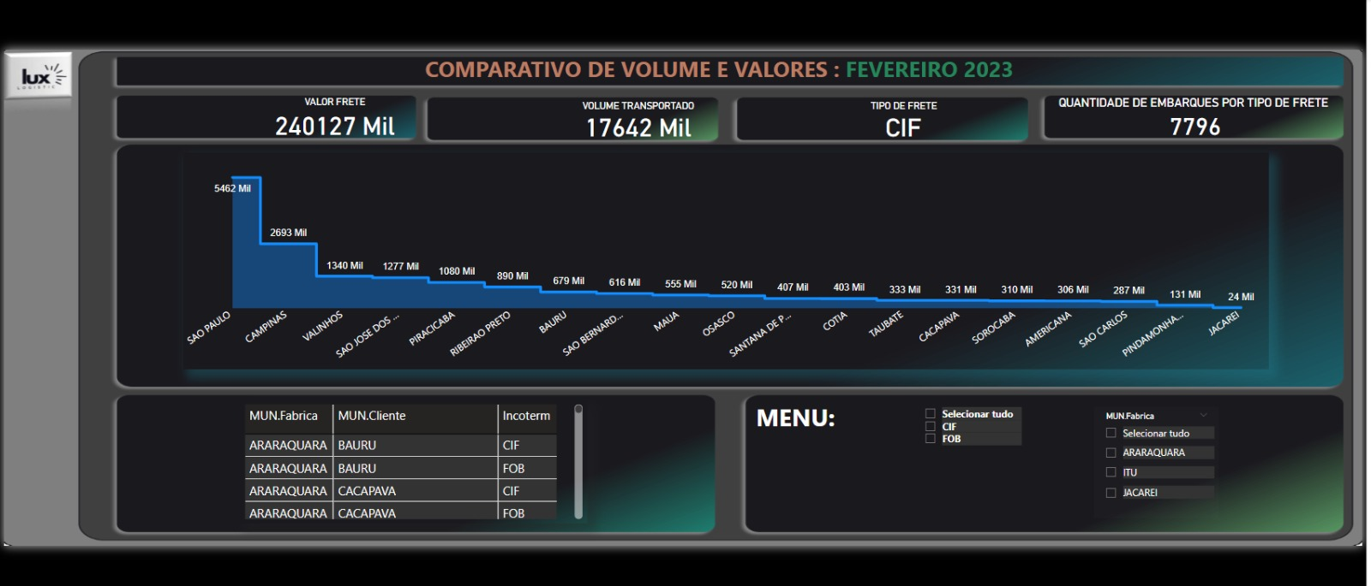

Fonte: De autoria própria

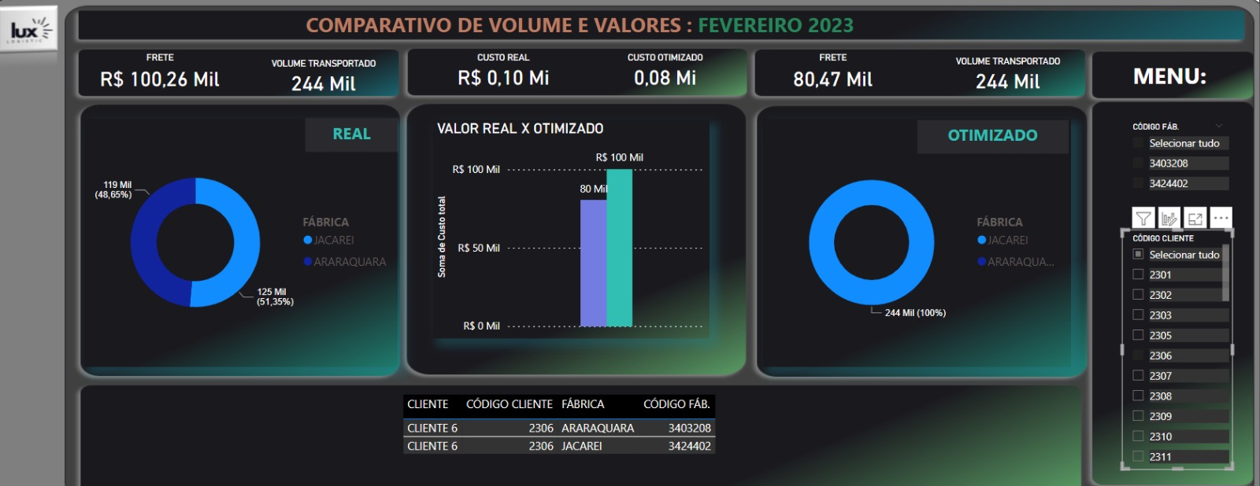

Fonte: De autoria própria

No Github da Lux Logistic será possível ver o funcionamento do Dashboar através de um Gif, irá ser disponibilizado o arquivo Pbix no próprio Github, podendo ser acessado pelo link:

<https://encurtador.com.br/euWY0>

Ao acessar o link, clicar em “Ver bruto”